**АДМИНИСТРАЦИЯ**

**КЛИМКОВСКОГО СЕЛЬСКОГО ПОСЕЛЕНИЯ**

**БЕЛОХОЛУНИЦКОГО РАЙОНА**

**КИРОВСКОЙ ОБЛАСТИ**

**ПОСТАНОВЛЕНИЕ**

25.05.2021 № 18-П

п. Климковка

Об определении мест для выгула домашних животных на территории Климковского сельского поселения

Белохолуницкого района Кировской области

В соответствии со статьей 14 Федерального закона от 06.10.2003 № 131-ФЗ «Об общих принципах организации местного самоуправления в Российской Федерации», статьей 8 Федерального закона Российской Федерации от 27.12.2018 № 498-ФЗ «Об ответственном обращении с животными и о внесении изменений в отдельные законодательные акты Российской Федерации», в целях регулирования вопросов в сфере благоустройства территории Климковского сельского поселения Белохолуницкого района Кировской области в части содержания домашних животных и повышения комфортности условий проживания граждан, администрация Климковского сельского поселения Белохолуницкого района Кировской области ПОСТАНОВЛЯЕТ:

1. Определить места для выгула домашних животных на территории Климковского сельского поселения Белохолуницкого района Кировской области согласно приложению.

2.Настоящее постановление вступает в силу со дня его официального опубликования.

Глава Климковского

сельского поселения А.А. Шаргунов

Подлежит опубликованию в Информационном бюллетене органов местного самоуправления Климковского сельского поселения Белохолуницкого района Кировской области и на официальном сайте администрации Белохолуницкого муниципального района Кировской области с электронным адресом в информационно-телекоммуникационной сети «Интернет» <http://www.bhregion.ru/>

Приложение 1

УТВЕРЖДЕНО

постановлением

администрации Климковского

сельского поселения

от 25 мая 2021 № 18-П

Перечень мест

для выгула домашних животных на территории Климковского сельского поселения Белохолуницкого района Кировской области

1. Территория за жилыми домами № 14, 16 ул. Большевиков п. Климковка Белохолуницкого района Кировской области, справа

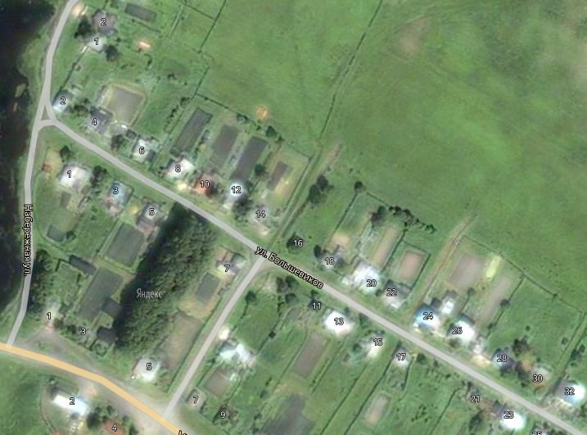

Территория для выгула домашних животных